今日动态 2025.10.31
晨间来园篇：
早上来园，孩子们能够自主入园进入班级，孩子们进入班级后能够自主签到、放水杯、绕水杯带、放物品。进班后能自主进行吃早点，吃完早点后能自主玩桌面游戏。
户外活动篇：跳绳
今天孩子们开始进行跳绳啦！部分幼儿在家中已经练习跳绳了，今天已经能跳很多个。还有部分幼儿今天开始练习跳绳，经过练习，能简单的跳几个，还不能连续跳绳。还有个别幼儿还没有学会跳绳，需要多加练习哦！请还没有带跳绳的幼儿，下周一定要带跳绳来哦！
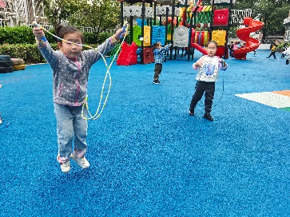 | 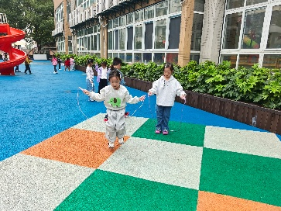 | 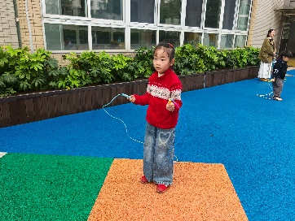
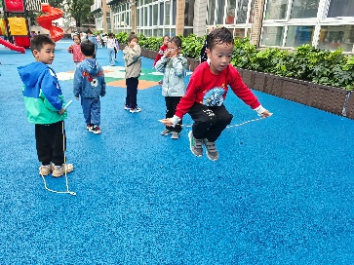 | 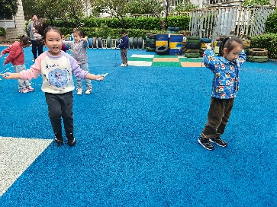 | 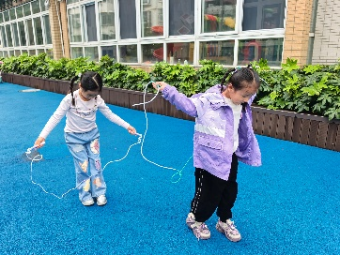
区域游戏篇：
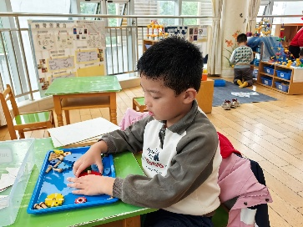 | 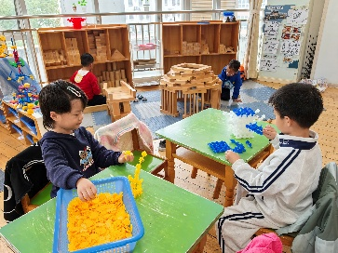 | 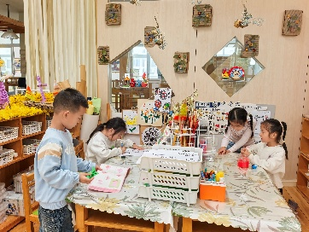
科探区：齿轮转转转 | 建构区：房屋、雪花片天宁寺 | 美工区：泥工、折纸、绘画
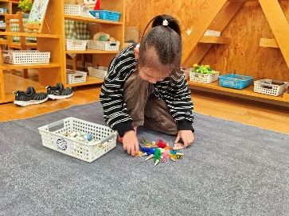 | 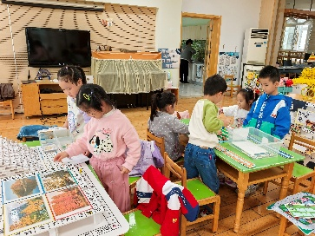 | 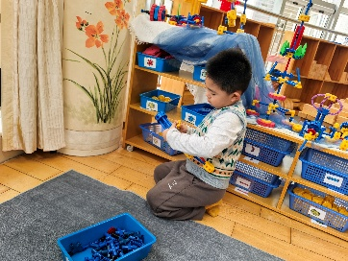
自然材料区：曼达拉拼摆 | 益智区：秋日寻宝记、交通棋 | 万能工匠区：机关枪
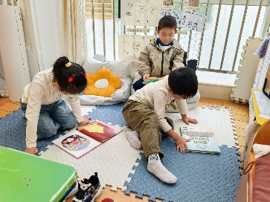 | 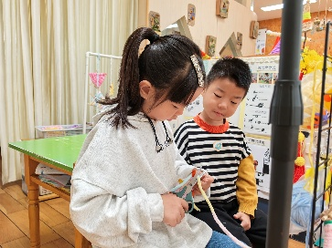
语言区：阅读绘本 | 编织区：编织小鱼
集体活动篇：数学：4的分合
数的分合实质涉及的是一个整体与部分的关系，数的合成真正关系到的是数的加法。4个物体分成两份，一份为1个，一份为3个，或一份为2个，一份为2个，或一份为3个，一份为1个。反之，这3种情况分别可以组成4个物体。在本节活动中我们将引导幼儿自己操作、探索，归纳“4”的分解与合成。
在活动中，卢文汐、梁礼煊、季千予、蔡铭泽、靳一哲、吴颀、程梓轩、何安瑾、张雨歆、肖茗皓、徐菲梵、黄铭宇、龚奕欣、邢锦、蔡铭豪、夏我杺、范子期、陈语垚、董奂廷、衣佳欢、孙明祺、李若伊小朋友通过操作与探索，探索4的分解与合成，能用较清楚的语言进行表述4的分合。
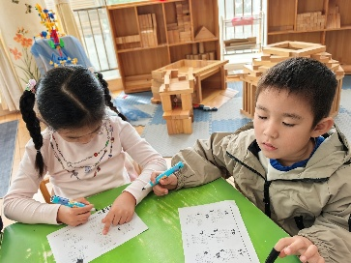 | 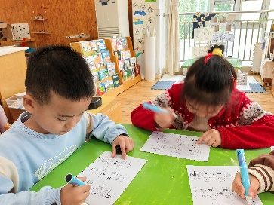 | 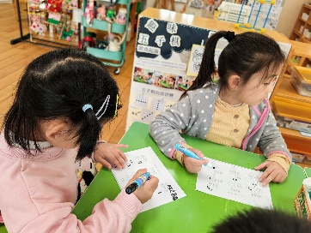
生活活动篇：
1.点心情况
今天的上午点心是鲜牛奶、每日坚果、蒸红薯，下午点心是酸奶、重阳糕，水果是香蕉、柚子。
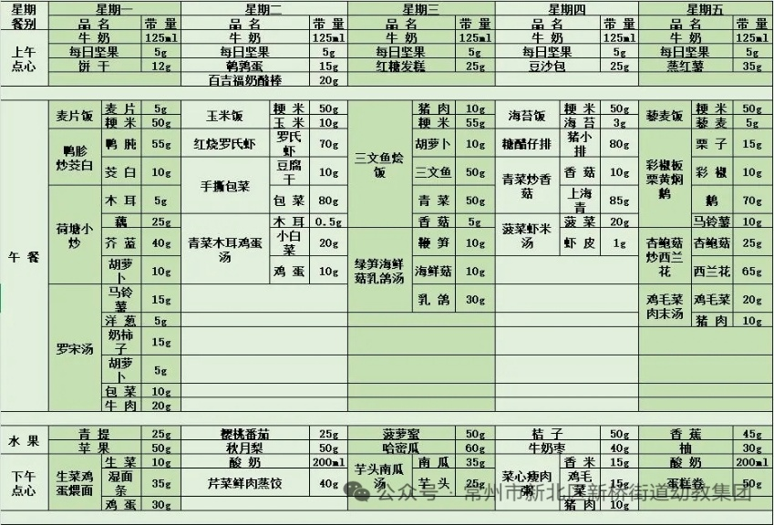
2.午餐情况
午餐是藜麦饭、彩椒板栗黄焖鹅、杏鲍菇西兰花、鸡毛菜肉末汤。孩子们现在能够预估自己的饭量，根据自己的情况调整盛饭，并且能够安静有序地吃完自己的饭菜。
3.午睡情况
大部分幼儿在12：50前能自主入睡，少数幼儿入睡较晚，需老师照看入睡。
家长寄语：
1.动态上的照片，仅作为老师观察时的随拍，并不是所有孩子的照片都会呈现，家长可重点关注孩子的各项能力发展情况。
2.近期传染病高发，请家长不要带幼儿到人群密集处游玩。天气渐凉，给孩子穿合理增添衣服。
3.今天周五，不上延时班，请大家准时接孩子哦！
4.还没有带跳绳的幼儿下周一一定要带来哦！

